**סרוק את הקוד כדי לגשת לשעון העברי**

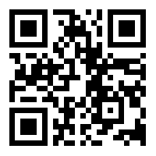

**סרוק את הקוד כדי לגשת לשעון העברי**



**סרוק את הקוד כדי לקבל הסברים על השעון העברי**

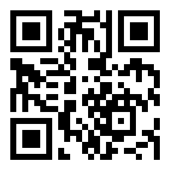

**סרוק את הקוד כדי לקבל הסברים על השעון העברי**

